

**Төлеби ауданының шалғайдағы елді мекендерінде тұратын балаларды жалпы білім беретін мектептерге тасымалдаудың схемалары мен тәртібін бекіту туралы**

***Күшін жойған***

Оңтүстiк Қазақстан облысы Төлеби ауданы әкiмдiгiнiң 2017 жылғы 26 желтоқсандағы № 528 қаулысы. Оңтүстiк Қазақстан облысының Әдiлет департаментiнде 2018 жылғы 9 қаңтарда № 4383 болып тiркелдi. Күші жойылды - Түркістан облысы Төлеби ауданы әкiмдiгiнiң 2024 жылғы 28 маусымдағы № 381 қаулысымен

      Ескерту. Күші жойылды - Түркістан облысы Төлеби ауданы әкiмдiгiнiң 28.06.2024 № 381 (алғашқы ресми жарияланған күнінен кейін күнтізбелік он күн өткен соң қолданысқа енгізіледі) қаулысымен.

      "Қазақстан Республикасындағы жергілікті мемлекеттік басқару және өзін-өзі баскару туралы" Қазақстан Республикасының 2001 жылғы 23 қаңтардағы Заңының 31 бабының 2 тармағына және "Автомобиль көлігі туралы" Қазақстан Республикасының 2003 жылғы 4 шілдедегі Заңының 14 бабының 3 тармағының 3-1) тармақшасына сәйкес Төлеби ауданының әкімдігі ҚАУЛЫ ЕТЕДІ:

      1. Төлеби ауданының шалғайдағы елді мекендерінде тұратын балаларды жалпы білім беретін мектептерге тасымалдаудың схемалары мен тәртібі осы қаулының 1, 2, 3, 4, 5, 6, 7, 8, 9, 10, 11, 12 және 13 қосымшаларына сәйкес бекітілсін.

      2. Осы қаулының орындалуын бақылау аудан әкімінің орынбасары Г.Тулеповке жүктелсін.

      3. Осы қаулы оның алғашқы ресми жарияланған күнінен кейін күнтізбелік он күн өткен соң қолданысқа енгізіледі.

|  |  |
| --- | --- |
| *Аудан әкімі* | *Б.Парманов* |

|  |  |
| --- | --- |
|  | Төлеби ауданы әкімдігінің 2017 жылғы 26 желтоқсандағы № 528 қаулысына № 1 қосымша |

**Алшалы елді мекенінде тұратын оқушыларды Қ.Байболов атындағы жалпы орта білім беру мектебіне тасымалдау схемасы**

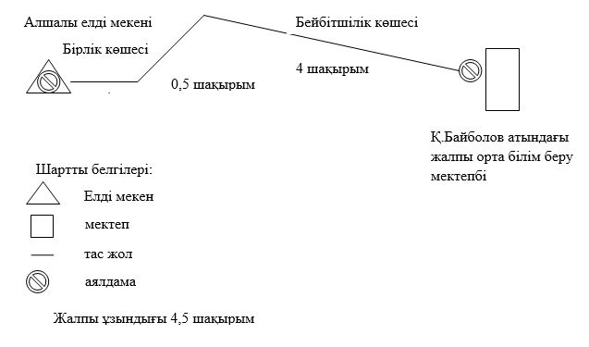

|  |  |
| --- | --- |
|  | Төлеби ауданы әкімдігінің 2017 жылғы 26 желтоқсандағы № 528 қаулысына № 2 қосымша |

**Жаңа күш елді мекенінде тұратын оқушыларды №6 жалпы орта білім беру мектебіне тасымалдау схемасы**

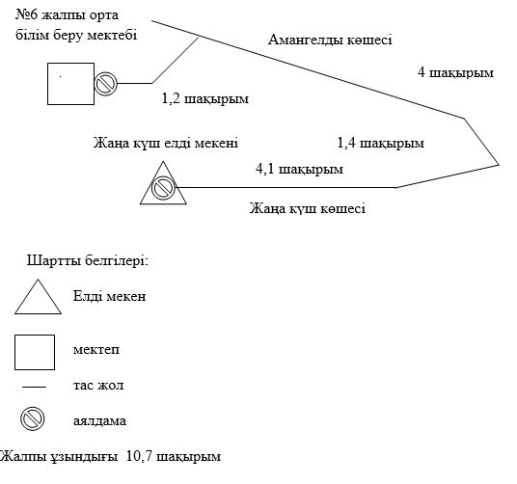

|  |  |
| --- | --- |
|  | Төлеби ауданы әкімдігінің 2017 жылғы 26 желтоқсандағы № 528 қаулысына № 3 қосымша |

**Оңтүстік елді мекенінде тұратын оқушыларды Т.Тоғысбаев атындағы жалпы орта білім беру мектебіне тасымалдау схемасы**

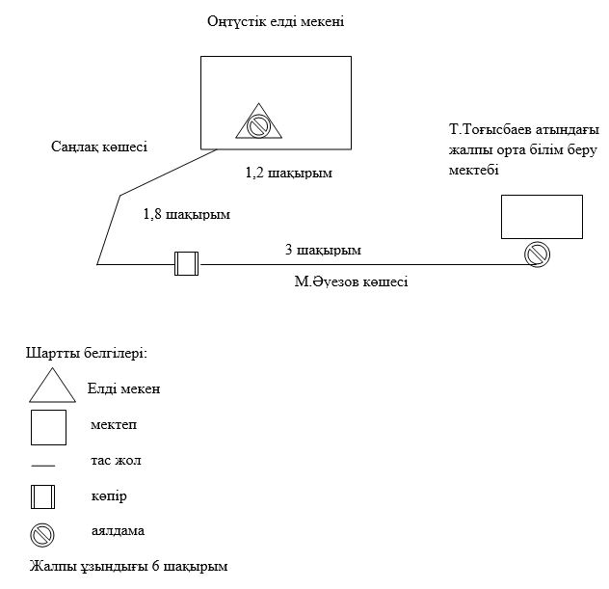

|  |  |
| --- | --- |
|  | Төлеби ауданы әкімдігінің 2017 жылғы 26 желтоқсандағы № 528 қаулысына № 4 қосымша |

**Кіші Алшалы елді мекенінде тұратын оқушыларды Ә.Молдағұлова атындағы негізгі білім беру мектебіне тасымалдау схемасы**

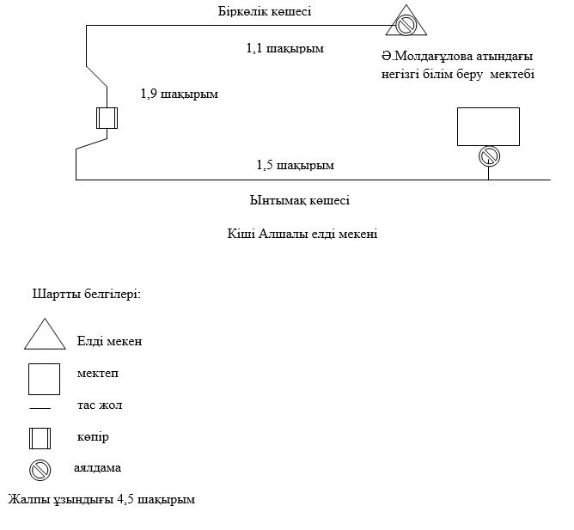

|  |  |
| --- | --- |
|  | Төлеби ауданы әкімдігінің 2017 жылғы 26 желтоқсандағы № 528 қаулысына № 5 қосымша |

**Шатыртөбе елді мекенінде тұратын оқушыларды Алатау жалпы орта білім беру мектебіне тасымалдау схемасы**

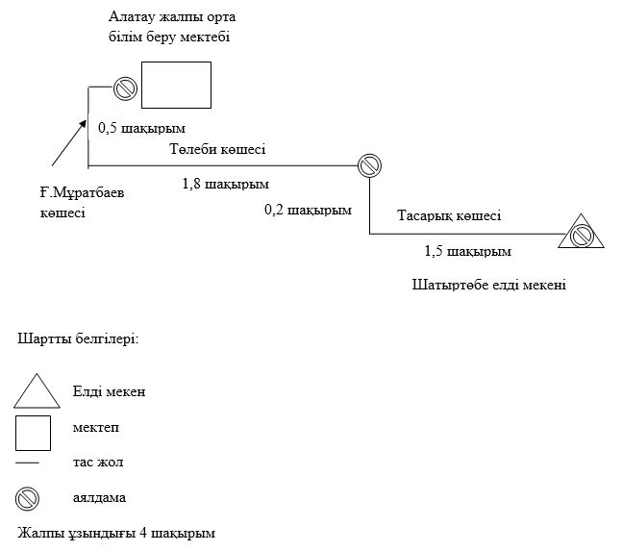

|  |  |
| --- | --- |
|  | Төлеби ауданы әкімдігінің 2017 жылғы 26 желтоқсандағы № 528 қаулысына № 6 қосымша |

**Шұбарағаш елді мекенінде тұратын оқушыларды Алатау жалпы орта білім беру мектебіне тасымалдау схемасы**

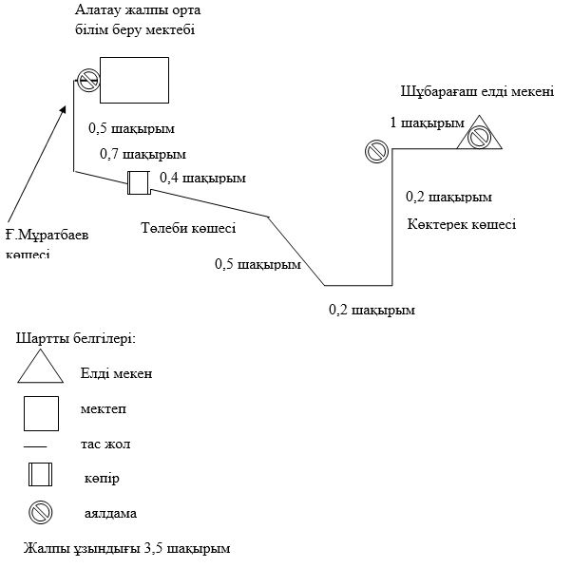

|  |  |
| --- | --- |
|  | Төлеби ауданы әкімдігінің 2017 жылғы 26 желтоқсандағы № 528 қаулысына № 7 қосымша |

**Қарақия елді мекенінде тұратын оқушыларды Алтынбастау негізгі орта білім беру мектебіне тасымалдау схемасы**

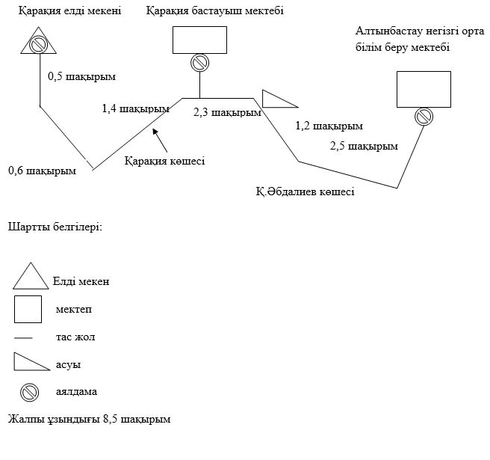

|  |  |
| --- | --- |
|  | Төлеби ауданы әкімдігінің 2017 жылғы 26 желтоқсандағы № 528 қаулысына № 8 қосымша |

**Қаратөбе елді мекенінде тұратын оқушыларды Қаратөбе жалпы орта білім беру мектебіне тасымалдау схемасы**

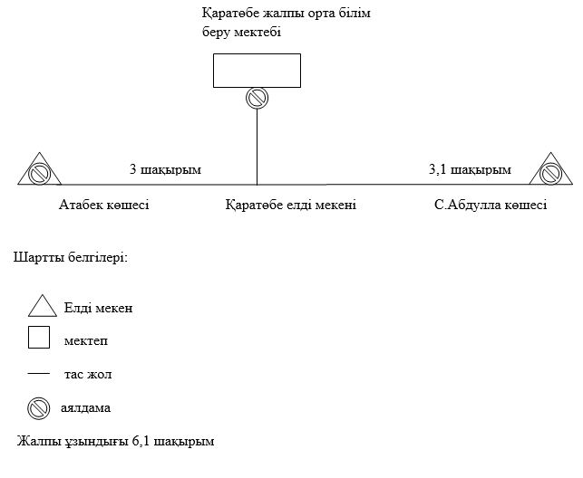

|  |  |
| --- | --- |
|  | Төлеби ауданы әкімдігінің 2017 жылғы 26 желтоқсандағы № 528 қаулысына № 9 қосымша |

**Төңкеріс елді мекенінде тұратын оқушыларды Балдыберек жалпы орта білім беру мектебіне тасымалдау схемасы**

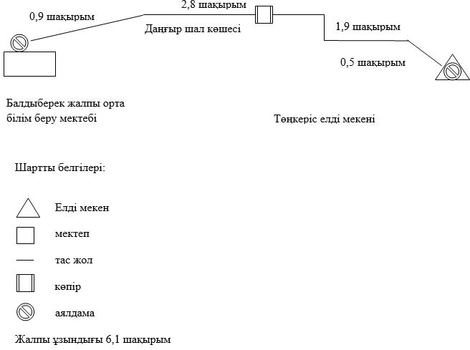

|  |  |
| --- | --- |
|  | Төлеби ауданы әкімдігінің 2017 жылғы 26 желтоқсандағы № 528 қаулысына № 10 қосымша |

**Нысанбек елді мекенінде, Бұлақ көшесінде тұратын оқушыларды Нысанбек жалпы орта білім беру мектебіне тасымалдау схемасы**

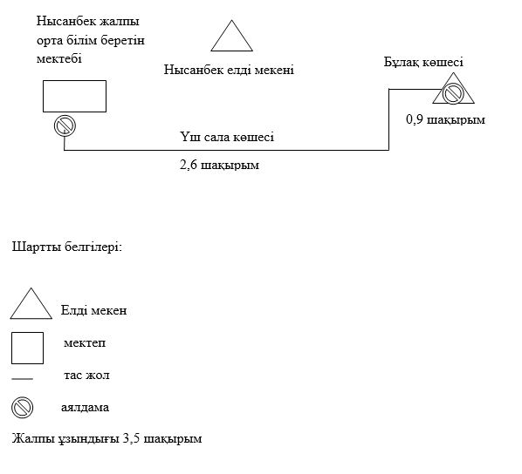

|  |  |
| --- | --- |
|  | Төлеби ауданы әкімдігінің 2017 жылғы 26 желтоқсандағы № 528 қаулысына № 11 қосымша |

**Подстанция елді мекенінде тұратын оқушыларды Ақбастау жалпы орта білім беру мектебіне тасымалдау схемасы**

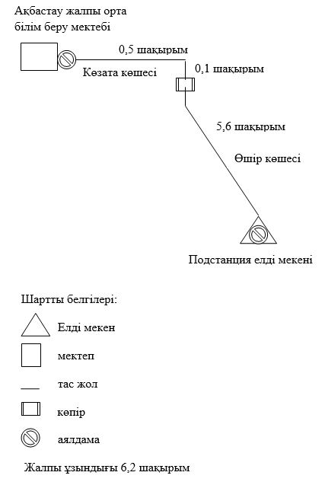

|  |  |
| --- | --- |
|  | Төлеби ауданы әкімдігінің 2017 жылғы 26 желтоқсандағы № 528 қаулысына № 12 қосымша |

**Жіңішке елді мекенінде тұратын оқушыларды Төлеби жалпы орта білім беру мектебіне тасымалдау схемасы**

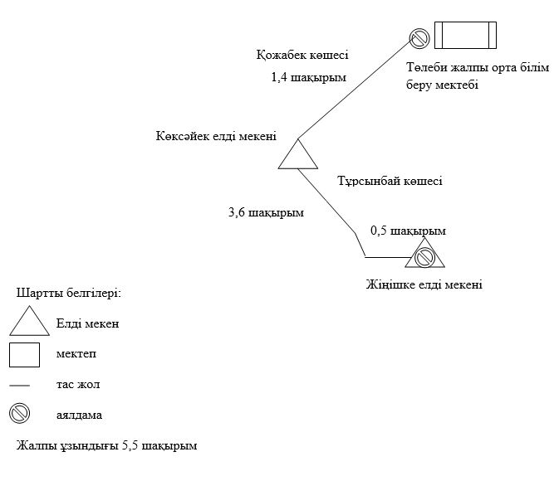

|  |  |
| --- | --- |
|  | Төлеби ауданы әкімдігінің 2017 жылғы 26 желтоқсандағы № 528 қаулысына № 13 қосымша |

**Төлеби ауданының шалғайдағы елді мекендерінде тұратын балаларды жалпы білім беретін мектептерге тасымалдаудың тәртібі**

**1. Жалпы ережелер**

      1. Төлеби ауданының шалғайдағы елді мекендерінде тұратын балаларды жалпы білім беретін мектептерге тасымалдаудың осы тәртібі (бұдан әрі - Тәртіп) Қазақстан Республикасының 2001 жылғы 23 қаңтардағы "Қазақстан Республикасындағы жергілікті мемлекеттік басқару және өзін-өзі басқару туралы" Заңының 31-бабына, 2 тармағына Қазақстан Республикасының 2003 жылғы 4 шілдедегі "Автомобиль көлігі туралы" Заңының 14- бабының 3 тармағының 3-1) тармақшасына сәйкес әзірленген.

**2. Тасымалдаушыға және автокөлік құралдарына тасымалдау кезінде қауіпсіздікті қамтамасыз ету бөлігінде қойылатын талаптар**

      2. Балаларды тасымалдау арнайы автобустармен жүргізіледі.

      3. Егер:

      1.) автомобиль жолдарының өткізу қабілеті белгілі бір маршруттар бойынша автобустардың тұрақты қозғалысын жүзеге асыруға мүмкіндік берсе:

      2.) автомобиль жолдарының жай-күйі және олардың жайластыру жол қозғалысы кауіпсіздігінің талаптарына сәйкес келсе, балаларды тұрақты тасымалдаудың маршруттары ұйымдастырылуы мүмкін.

      4. Балаларды тасымалдауға мынандай тасымалдаушылар жіберіледі:

      1.) автомобиль көлігі туралы Қазақстан Республикасының заңнамасына сәйкес біліктілігі және кәсіби жарамдылығын растайтын құжаты болғанда;

      2.) тасымал қауіпсіздігін қамтамасыз етуге құқықтық нормативтік актілер талаптарына сай келетін және тиісті тасымалдау түріне жарамды көлік құралдары бар.

      5. Балаларды тасымалдау үшін мынадай жүргізушілерге рұқсат етіледі;

      1.) жасы жиырма бес жастан кем емес, тиісті санаттағы жүргізуші куәлігі және жүргізушінің бес жылдан кем емес жұмыс өтілі бар;

      2.) автобустың жүргізушісі ретіндегі кемінде соңғы үш жыл үздіксіз жұмыс өтілі бар;

      3.) соңғы жылдары еңбек тәртібін және "Жол жүрісі қағидаларын, Көлік кұралдарын пайдалануға рұқсат беру жөніндегі негізгі ережелерді, көлігі арнайы жарық және дыбыс сигналдарымен жабдықталуға және арнайы түсті – графикалық схемалар бойынша боялуға тиіс жедел және арнайы қызметтер тізбесін бекіту туралы" Қазақстан Республикасы Үкіметінің 2014 жылғы 13 қарашадағы № 1196 қаулысымен бекітілген жол қозғалысының ережесін өріскел бұзбаған.

      Балаларды тасымалдауға жіберген ұйымдағы жүргізушінің жұмыс өтілі үш жылдан кем болмауы тиіс.

      Сыйымдылығы 41 орынды автобустармен балаларды тасымалдауға тағайындалған, сондай-ақ қала аралық қатынастағы балаларды басқа да тасымалдаудағы жүргізушілердің автобустардағы жұмыс өтілі кемінде 5 жыл болуы тиіс.

      6. Автобустарда қол жүгін қоятын бөлімшеден тыс орында жүкті, оның ішінде қол жүгін тасымалдауға рұқсат етілмейді.

      7. Автокөлік құралдарын пайдалану тасымалдаушының міндетті азаматтық-құқықтық сақтандыру шарттарындағы жауапкершілікті орындаған жағдайда жүргізіледі. Сондай-ақ міндетті сақтандыруға тасымалдаушының жолаушылар алдында жол жүру және жүк тасуға арналған автокөлікті пайдалану барысында, олардың өміріне, денсаулығына, мүліктеріне залал келтірмеу жөніндегі азаматтық-құқықтық жауапкершілігі жатады.

      8. Балаларды тасымалдау осы тәртіптің талаптарына сәйкес жабдықталған автобустармен, шағын автобустармен және әрбір балаға отыратын жеке орын беріле отырып жүзеге асырылады.

      9. Автомобиль көлігімен балаларды тасымалдау (экскурсиялық және туристіктен басқа) жолда 4 сағаттан артық болған кезінде және басқа көліктермен балаларды жеткізуді ұйымдастыру мүмкін болмаған жағдайда ғана жүзеге асырылады.

**3. Автокөлік құралдарына қойылатын талаптар**

      10. Балаларды тасымалдауға Қазақстан Республикасының заңнамасының талаптарына сәйкес техникалық тексеруден өткен автокөлік құралдары жіберіледі. Бұл ретте автобустардың конструкциясы мен техникалық жағдайы тиісті стандарттардың талаптарына сай болуы қажет.

      Балаларды тасымалдауға арналған автобустардың кемінде екі есіктерінің және мемлекеттік санитарлық-эпидемиологиялық қадағалау объектілерінің халықтың санитарлық-эпидемиологиялық салауаттылығы саласындағы нормативтік құқықтық актілерге, гигиеналық нормативтерге және (немесе) техникалық регламенттерге сәйкестігін (сәйкес еместігін) куәландыратын құжатының болуы, сондай-ақ мыналармен:

      1.) автобустың алдында және артында орнатылуы тиіс "Балаларды тасымалдау" деген төрт бұрыш айыратын белгімен;

      2.) сары түсті жылтыр шағын маягымен;

      3.) әрқайсысының сыйымдылығы кемінде екі литр болатын оңай алынатын өрт сөндіргіштермен (біреуі-жүргізушінің кабинасында, басқасы- автобустың жолаушылар салонында);

      4.) екі алғашқы көмек дәрі қобдишаларымен (автомобильді);

      5.) екі жылжуға қарсы тіректерімен;

      6.) авариялық тоқтау белгісімен;

      7.) колоннада жол жүргенде- автобустың алдынғы терезесінде қозғалыс бағытымен оң жағында орнатылатын, автобустың колоннадағы орны көрсетілген ақпараттық кестемен.

      11. Балаларды тасымалдауға пайдаланатын автобустарда, шағын автобустарда мыналар болуы тиіс:

      ешқандай кедергісіз ашылып, жабылатын жолаушылар салонының есіктері мен авариялық люктер. Есіктерде өткір немесе олардың бетінен алыс тұрған шығыңқы жерлер болмауы тиіс;

      жабық жай – күйде жүргізушінің кабинасы мен жолаушы салонына жауын-шашынның түсуін толық болдырмайтын төбе, авариялық люктер және терезелер;

      берік бекітілген тұтқалар мен отырғыштар;

      жолаушыларға арналған креслолардың отырғыштары мен арқалықтарының таза және жыртықсыз тыстары;

      тегіс, шығыңқы жерлері немесе бекітілген бөлшектері жоқ баспалдақтары мен салонның едені.

      салон еденінің жамылғысы жыртықсыз материалдан жасалуы тиіс;

      шаңнан, кірден, бояудан және олар арқылы көруді төмендететін өзге де заттардан тазартылған терезелердің мөлдір шынылары.

      жылдың суық мезгілінде жылытылатын және ыстық мезгілінде желдетілетін, құрал-сайман және қосалқы бөлшектер тиелмеген жолаушылар салоны.

      12. Балаларды автомобильмен тұрақты тасымалдау кезінде пайдаланылатын автобустар мен шағын автобустардың салондарын ылғалды жинау аусымда кемінде бір рет ластану шамасы бойынша жуу және дезинфекциялау кұралдарың қолдана отырып жүргізіледі.

      13. Сыртқы кузовты жуу аусымынан кейін өткізіледі.

**4. Балаларды тасымалдау тәртібі**

      14. Балаларды тасымалдау техникалық жағдайы автомобиль көлігімен жолаушылар мен багажды тасымалдау қағидасының талаптарына жауап беретін, кемінде екі есігі бар автовустармен жүзеге асырылады.

      15. Оқу орындарына тасымалдауды ұйымдастыру кезінде тасымалдаушы жергілікті атқарушы органдармен және оқу орындарының әкімшілігімен бірлесіп маршруттарды және балаларды отырғызудың және түсірудің ұтымды орындарын белгілейді.

      16. Автобусты күтіп тұрған балаларға арналған алаңшалар, олардың жүріс бөлігіне шығуын болдырмайтындай жеткілікті үлкен болуы тиіс. Алаңдарда жайластырылған өту жолдары болуы және жолаушыларды және багажды автомобильмен тұрақты тасымалдау маршруттарының аялдама пункттерінен бөлек орналасуы тиіс.

      17. Балаларды оқу орындарына тасымалдауға тапсырыс беруші балаларды отырғызу және түсіру орындарының жай-күйін тұрақты түрде (айына кемінде бір рет) тексереді.

      18. Егер балаларды тасымалдау тәуліктің қараңғы мезгілінде жүзеге асырылса, онда алаңшалардың жасанды жарығы болуы тиіс.

      19. Күзгі-қысқы кезеңде алаңдар қардан, мұздан, кірден тазартылуы тиіс.

      20. Балалар топтарын көрінім жеткіліксіз жағдайда (тұман, қар жауған, жаңбыр және басқалар), сондай-ақ 22.00-ден бастап 06.00 сағатқа дейін автобустармен тасымалдауға жол берілмейді. Тәуліктің 22.00 сағатынан бастап 06.00 сағатына дейін теміржол вокзалдарына және әуежайларға және олардан, сондай – ақ жақын арадағы демалыс орнына (қонатын жерге) дейін жолда кідіріп қалған кезде балаларды тасымалдауға рұқсат етіледі.

      Тасымалдау қауіпсіздігіне қатер төндіретін жол және метеорологиялық жағдайлардың қолайсыз өзгеруі кезінде, автобустардың қозғалысын уақытша тоқтату туралы қолданыстағы нормативтік құжаттарда көзделген жағдайда тасымалдаушы рейсті алып тастауға және бұл туралы тапсырыс берушіге дереу хабарлауға тиіс.

      21. Автобустардың қозғалыс кестесін тасымалдаушы мен тапсырыс беруші келіседі.

      Жол жағдайларының қолайсыз өзгеруі кезінде, басқа жағдайлар кезінде (қозғалысқа шек қою, уақытша кедергілердің көрінуі, бұл жағдайда жүргізуші кестеге сәйкес жылдамдықты жоғарлатпай жүре алмайды), кесте жылдамдықты төмендету жағына (қозғалыс уақыттарының артуына) түзетілген болуы тиіс. Кестенің өзгеруі туралы тасымалдаушы тапсырыс берушіге хабарлауы тиіс, ол балаларды дер кезінде хабарландыру бойынша шаралар қабылдайды.

      22. Балаларды жаппай тасымалдауға және алыс жерлерге балаларды тасымалдауға дайындық кезінде тасымалдаушы тапсырыс берушімен бірлесіп балалардың жиналу пунктінде және келу пунктінде автобустардың аялдауы үшін алаңшалардың болуын, отырғызу алаңшаларының болуын тексереді.

      Отырғызу және түсіру орындары автобус тұрағынан кемінде 30 метр қашықтықта орналасуы тиіс.

      23. Тапсырыс беруші балаларды тасымалдайтын әрбір автобусқа балалармен, оларды жеткізу орнына дейін алып жүретін, тапсырыс беруші-ұйым қызметкерлерінің немесе ата-аналарының ішінен жауаптылықты белгілейді (мектепке, өзге білім беру ұйымдарына балаларды тұрақты тасымалдауды жүзеге асырған кезде, жауапты ретінде еріп жүрушілер үшін арнайы нұсқама алған жоғары сынып оқушыларын белгілеуге жол беріледі).

      24. Балаларды тасымалдау кезінде автобустың жүргізушісіне мыналарға тыйым салынады:

      1) сағаттына 60 шақырым артық жылдамдықпен жүруге;

      2) жүру маршрутын өзгертуге

      3) балалар бар автобус салонында қол жүгі мен балалардың жеке заттарынан басқа кез келген жүкті, багажды немесе мүкәммалды тасымалдауға;

      4) автобуста балалар болған кезінде, соның ішінде балаларды отырғызу және түсіру кезінде автобус салонынан шығуға;

      5) автомобиль легінде жүру кезінде алда жүрген автобусты басып озуға;

      6) автобуспен артқа қарай қозғалысты жүзеге асыруға;

      7) егер ол көлік құралының өздігінен қозғалуын немесе оны жүргізуші жоқ болғанда пайдалануын болдырмау шараларын қолданбаса, өз орнын тастап кетуге немесе көлік кұралын қалдыруға.

**5. Қорытынды ережелер**

      25. Осы Тәртіппен реттелмеген қатынастар Қазақстан Республикасының қолданыстағы заңнамасына сәйкес реттеледі.

© 2012. Қазақстан Республикасы Әділет министрлігінің «Қазақстан Республикасының Заңнама және құқықтық ақпарат институты» ШЖҚ РМК